OШ „Владислав Петковић Дис“ Чачак Школска 2019/2020.
ФИЗИЧКО И ЗДРАВСТВЕНО ВАСПИТАЊЕ У КУЋНИМ УСЛОВИМА
АНКЕТА НАСТАВА НА ДАЉИНУ, ВЕЖБЕ ИСТЕЗАЊА И ДИСАЊА, АЕРОБНИ ТРЕНИНГ, ЕЛЕМЕНТАРНА ИГРА
6. недеља од 21. до 24. априла 2020
ВЕЖБЕ ИСТЕЗАЊА И ДИСАЊА
* Вежбе за јутарње буђење: http://skr.rs/pfQ
* Вежбе дисања: http://skr.rs/pfD
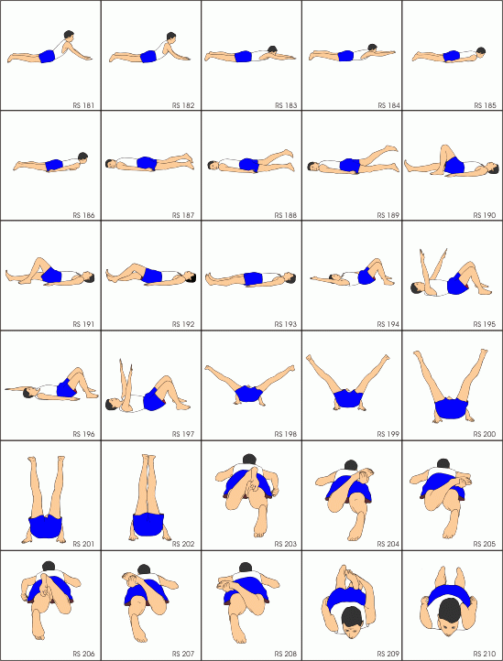
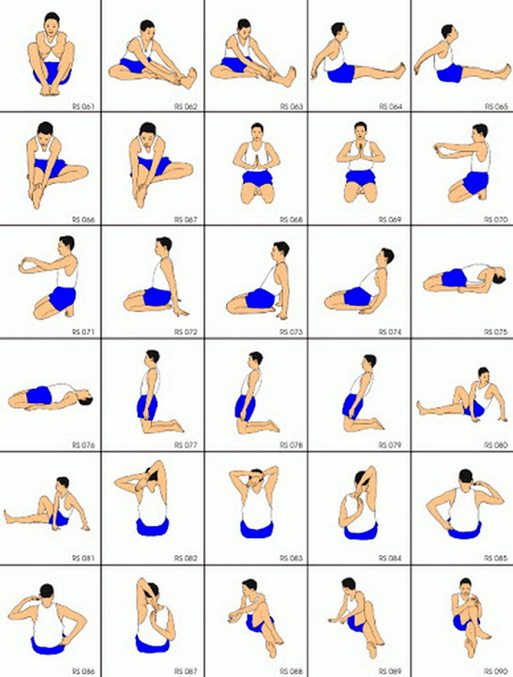

ЕЛЕМЕНТАРНА ИГРА
„Мемо“ на моторички начин: http://skr.rs/p0w
АЕРОБНИ ТРЕНИНГ
Потрудите се да проведете 20 – 30 минута СВАКОДНЕВНИ тренинг!
А - Развијање опште АЕРОБНЕ СПОСОБНОСТИ врши се у 4-5 понављања у трајању од 8 до 10 минута, 8-12 вежбу обликовања - загревање
МЛАЂИ УЗРАСТ
Б - Издржљивост у снази врши се у кружним тренинзима у 2 - 3 серије 8 – 12 вежби.
Радних 10 - 20 секунди, одмора 10 - 20 секунди. Пулс 140–160 откуцаја.
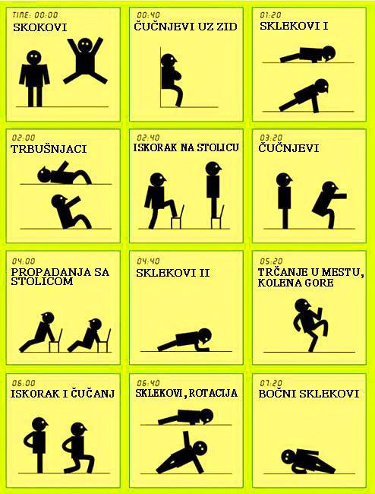
СТАРИЈИ УЗРАСТ
Б - Издржљивост у снази врши се у кружним тренинзима у 2 - 4 серије 8 – 12 вежби.
Радних 30 секунди, одмора 30 секунди. Пулс 140–160 откуцаја.

Пратите активности за физичко и здравствено васпитање и преко ТВ-а!
У Чачку: 20.4.2020. године Срђан Јовић и Љубиша Кићановић

